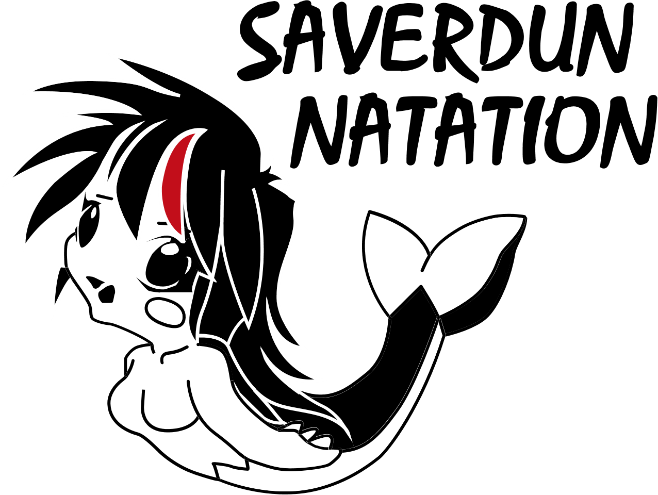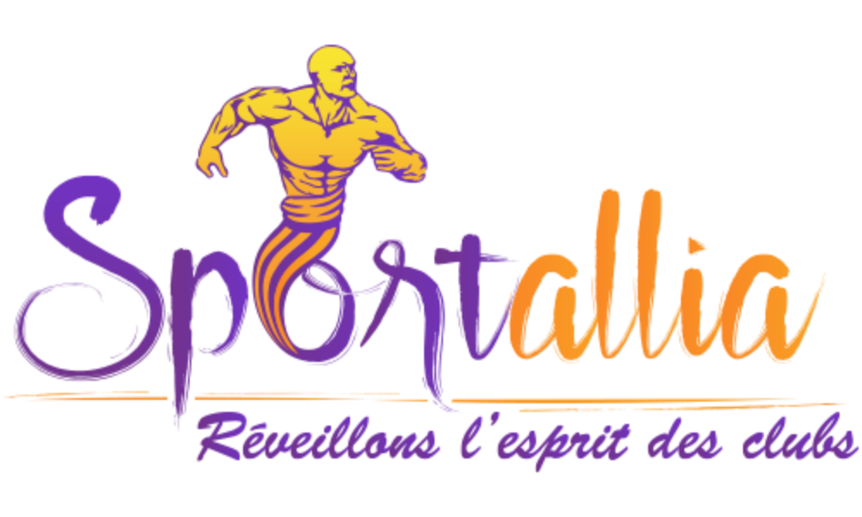
Commande 2021-2022

Nom : ……………………………………………………… Prénom : ……………………………………………………….
Tel : ……………………………………………………… Groupe : ……………………………………………………….

Total Commande : ……………………….
□ : Espèce : …………. € □ : Chèque : ……………€ N° de chèque : ……………………….

□ : Petit sac à dos 20 Euros Quantité : …… □ : Grand Sac à dos 25 Euros Quantité : ……
□ : Sac Moyen 35 Litres 25 Euros Quantité : …… □ : Grand sac 57 Litres 30 Euros Quantité : ……
□ : Petit sac à cordelette 5 Euros Quantité : ……

Tee-Shirt 10Namik rouge et blanc 20 Euros :
Tailles | Quantité | Initiales (1,50 € sup) | Prénom dos (3 € sup) | Total
XXXS 5/7ans
XXS 8/10ans
XS 11/13ans
S 14/16ans
M
L
XL
XXL
XXXL
XXXXL

Polo 10namik 45 Euros :
Tailles | Quantité | Initiales (1,50 € sup) | Prénom dos (3 € sup) | Total
XXXS 5/7ans
XXS 8/10ans
XS 11/13ans
S 14/16ans
M
L
XL
XXL
XXXL
XXXXL

Blouson manches amovibles 10namik 55 Euros :
Tailles | Quantité | Initiales (1,50 € sup) | Prénom dos (3 € sup) | Total
XXS 8/10ans
XS 11/13ans
S 14/16ans
M
L
XL
XXL
XXXL
XXXXL
XXXXXL

Nom : ……………………………………………………… Prénom : ……………………………………………………….
Tel : ……………………………………………………… Groupe : ……………………………………………………….

Survêtement 10namik 45 Euros. Veste 28 Bas 22 euros :
Tailles | Survêtement | Veste | Bas | Quantité | Initiales (1,50 € sup) | Total
4-6 ans
6-8 ans
8-10ans
10-12ans
12-14 ans
XS
S
M
L
XL
XXL
XXXL
XXXXL

Short Poly V2 15Euros :
Tailles | Quantité | Initiales (1,50 € sup) | Total
4-6 ans
6-8 ans
8-10ans
10-12ans
12-14 ans
XS
S
M
L
XL
XXL
XXXL
XXXXL

Sweat col zippé 10namik 29 Euros :
Tailles | Quantité | Initiales (1,50 € sup) | Total
4-6 ans
6-8 ans
8-10ans
10-12ans
12-14 ans
XS
S
M
L
XL
XXL
XXXL
XXXXL

